

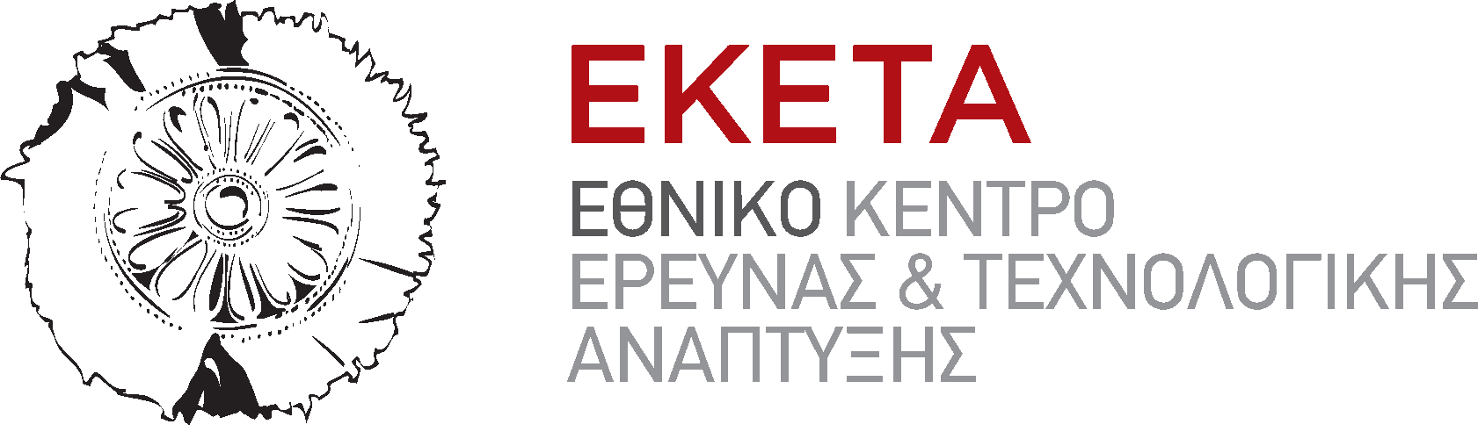

Δελτίο Τύπου

Θεσσαλονίκη, 20 Σεπτεμβρίου 2024

Η τεχνολογική έρευνα στο επίκεντρο στη Βραδιά του Ερευνητή στη Θεσσαλονίκη

Ακολουθώντας την παράδοση των τελευταίων 16 ετών, το Εθνικό Κέντρο Έρευνας και Τεχνολογικής Ανάπτυξης διοργανώνει και συντονίζει τη Βραδιά του Ερευνητή στη Θεσσαλονίκη, την Παρασκευή, 27 Σεπτεμβρίου 2024 στο Μέγαρο Μουσικής (κτίριο Μ1).
H ξεχωριστή αυτή εκδήλωση, θα ανοίξει τις πύλες της στις 17.00 το απόγευμα και θα διαρκέσει μέχρι τις 10 το βράδυ, προκειμένου να υποδεχτεί επισκέπτες κάθε ηλικίας, που θα έχουν την ευκαιρία να λάβουν μέρος σε δράσεις γεμάτες τεχνολογική έρευνα, πειράματα και μουσική.
Κατά τη διάρκεια της Βραδιάς, μικροί και μεγάλοι θα έχουν την ευκαιρία να περιηγηθούν στη διαδραστική έκθεση τεχνολογιών του ΕΚΕΤΑ, - η οποία θα αποκαλύψει το ευρύ φάσμα της ερευνητικής δραστηριότητας του Κέντρου- καθώς επίσης να συνομιλήσουν με τους ερευνητές γνωρίζοντας την επιστήμη μέσα από τη ματιά των πραγματικών της εκπροσώπων. Στη Βραδιά του Ερευνητή, παρόντες θα είναι ακόμη –ανάμεσα σε άλλους- με τα δικά τους εκθέματα, το Αριστοτέλειο Πανεπιστήμιο Θεσσαλονίκης, ο Ελληνικός Γεωργικός Οργανισμός – ΔΗΜΗΤΡΑ και η Αμερικάνικη Γεωργική Σχολή.
Την ίδια στιγμή, στην ευρωπαϊκή γωνιά, οι επισκέπτες θα έχουν τη δυνατότητα να λάβουν πληροφόρηση για την ευρωπαϊκή πολιτική για την έρευνα και την τεχνολογική ανάπτυξη αλλά και για τις δράσεις για την κινητικότητα των ερευνητών.
Ιδιαίτερη δυναμική θα έχει κατά τη διάρκεια της Βραδιάς και η θεματικη: «έρευνα για την αγορά», μέσα από την παρουσία 7 εταιριών - τεχνοβλαστών του ΕΚΕΤA αλλά και του Γραφείου Μεταφοράς Τεχνολογίας του Κέντρου. Εκεί οι επισκέπτες θα μπορούν να λάβουν σημαντική πληροφόρηση για την εμπορική αξιοποίηση τεχνολογιών αιχμής.
Κατά την εκδήλωση θα πραγματοποιηθούν παράλληλα, πειράματα αλληλεπίδρασης και παρατηρήσεις φαινομένων, καλλιτεχνικές παραστάσεις, ενώ τα εργαστήρια για παιδιά θα φέρουν τους μικρούς σε ηλικία επισκέπτες σε επαφή με την επιστήμη με άμεσο και διασκεδαστικό τρόπο.
Στην καρδιά της Βραδιάς, μία ξεχωριστή παρουσία θα έχει η Κρατική Ορχήστρα Θεσσαλονίκης, η οποία θα προσφέρει στους επισκέπτες ένα ευρύ φάσμα ηχοχρωμάτων κλασσικής συμφωνικής μουσικής μέσω του αφιερώματος της στον William Herschel, και εγκαινιάζοντας τον νέο κύκλο συναυλιών της: «στον καιρό του Μότσαρτ».
Την ίδια στιγμή, για πέμπτη συνεχόμενη χρονιά, το ΕΚΕΤΑ διοργανώνει και συντονίζει το Chat Lab, δράση της Βραδιάς του Ερευνητή, μία σειρά σύντομων διαδικτυακών συζητήσεων ανάμεσα στους ερευνητές και στο ευρύτερο κοινό. Στόχο αποτελεί η ενημέρωση και η κατανόηση από πλευράς του κοινού διαφόρων επιστημονικών ζητημάτων που θα βρεθούν στο επίκεντρο της διαδικτυακής συνομιλίας. Το Chat Lab ξεκινάει φέτος στις 23 Σεπτεμβρίου 2024 και θα διαρκέσει μέχρι τις 4 Οκτωβρίου με τη συμμετοχή περισσότερων από 30 ερευνητών.
Το Εθνικό Κέντρο Έρευνας και Τεχνολογικής Ανάπτυξης, εκτός της διοργάνωσης της εκδήλωσης στην πόλη της Θεσσαλονίκης, συντονίζει επίσης τις εκδηλώσεις της «Βραδιάς του Ερευνητή 2023», σε συνεργασία με τους τοπικούς διοργανωτές, στις παρακάτω πόλεις: Αθήνα (Εθνικό Μετσόβιο Πολυτεχνείο), Ηράκλειο (Ίδρυμα Τεχνολογίας και Έρευνας), Πάτρα (Πανεπιστήμιο Πατρών), Λάρισα (Πανεπιστήμιο Θεσσαλίας) και Ρέθυμνο (Ελληνικό Μεσογειακό Πανεπιστήμιο).
Η Βραδιά του Ερευνητή πραγματοποιείται κάθε χρόνο, σε περισσότερες από 300 πόλεις της Ευρώπης, την τελευταία Παρασκευή του Σεπτεμβρίου, η Βραδιά του Ερευνητή. Πρόκειται για μία πρωτοβουλία, που στοχεύει τόσο στην ανάδειξη της επιστήμης ως βασικής παραμέτρου για τη βελτίωση της ποιότητας της ζωής των πολιτών όσο και στην καλλιέργεια του ενδιαφέροντος των νέων για τα ερευνητικά επαγγέλματα.
Η Βραδιά του Ερευνητή θα πραγματοποιηθεί με την υποστήριξη της Ευρωπαϊκής Ένωσης και η είσοδος για το κοινό θα είναι ελεύθερη.

Συνοδευτικό υλικό: Πρόγραμμα και αφίσα της εκδήλωσης
Χορηγοί επικοινωνίας:

















Πληροφορίες επικοινωνίας
-Αμαλία Δρόσου, Δημοσιογράφος | Τμήμα Εξωστρέφειας ΕΚΕΤΑ | Τηλ.: 2310 498214 Ι e-mail: amelidr@certh.gr
- Ντέπυ Κοκώνα, Τμήμα Εξωστρέφειας | Τηλ.: 2310 498158 Ι e-mail: d.kokona@certh.gr

